إنعكاس مشاكل تدريس اللغة العربية العربية في جامعة داغستان الحكومية في المنشورات العلمية
تحرير وتقرير الدراسات العلمية لزملاء د. حسين تيكايف وترجماتهم
الدكتور حسين تيكايف هو محرر مسؤول لعديد من الكتب التي تستخدم في تدريس اللغة العربية في جامعة داغستان الحكومية. هناك مثلا المجموعة من النصوص للطلاب "نماذج من الرسائل العربية في داغستان لقرن التاسع عشر" (مؤلف خ. عمروف. 2002) مفيد للغاية لطلاب يدرسون اللغة العربية وتاريخ داغستان. تتضمن هذه المجموعة من الترجمة التعليقية لنصوص الرسائل الاصلية العربية وفي المجموعة كل الرسالة في ثلاثة اشكال: النص العربي الأصلي بصورته والنص العربي المطبوع بالحاسوب وترجمته الى اللغة الروسية (الصور– بالمرفق في الملف - "نماذج من الرسائل العربية في داغستان"). الدكتور حسين تيكايف – محرر مسؤول لــــ"كتاب للقراءة باللغة العربية" (2004، مؤلف – ديستيبيكوف) وهناك النصوص الأصلية باللغة العربية التي تغطي مختلف جوانب اللغة العربية والأدب العربي والتاريخ والثقافة العرب، وكل ذلك تقدم لطلاب لقراءة منزلية ولدراستهم المستقلة.
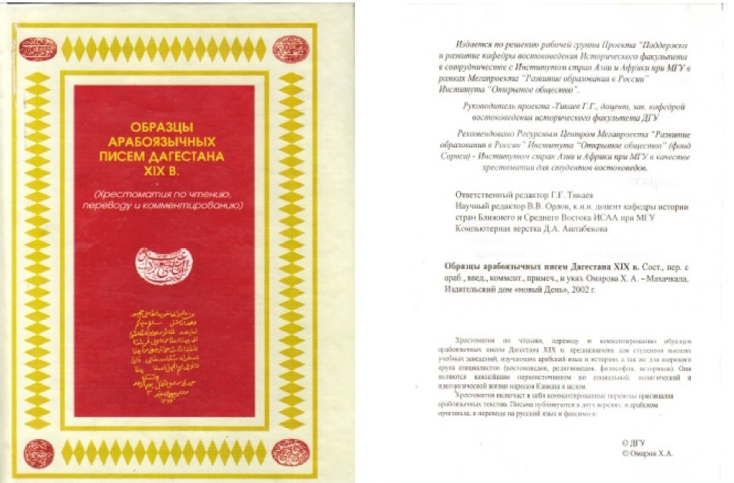
أعضاء هيئة التدريس من قسم الدراسات الشرقية خلال فترة أربع سنوات منذ 2000 م. في إطار المنحة الكبيرة التي كانت قدّمت إليه من طرف حكومة روسيا الاتحادية وصندوق سوروس وفي إطار المشروع الكبير - "تطوير التعليم العالي في روسيا الاتحادية"، بكثير من الإجراءات التعليمية المختلفة (رئيس المشروع – د./ حسين تيكايف). في إطار نفس المشروع تمت طباعة وتجهيز كمية كبيرة من الأدوات والكتب الدراسية والبحوث العلمية في موضوع واحد ومجموعة من النصوص للطلاب. وبمبادرة وتحت اشراف د./ حسين تيكايف تم آنذاك إصدار الكتب الدراسية لطلاب ومدرسي قسم الدراسات الشرقية وبينها:
- "أصول فن الخط العربي" (2002)
- الصحافة العربية في داغستان (على أساس "جريدة داغستان 1913-1918 "، 2002)
- المفردات العربية في اللغات الداغستانية (2002)
- الاثار الكتابية من نوع رسائلي في شمال القوقاز في القرون 18 – 19 (2002).
- المصادر العربية عن تاريخ المجتمعات الريفية الداغستانية (2003).
- ملامح الإنجازات البارزة من الطب العربي الإسلامي وتأثيرها على أوروبا في القرون الوسطى (2003).
علاوة على ذلك يعد الدكتور حسين تيكايف – محررا مسؤولا عن ـــــ"كاتالوج المخطوطات العربية الموجودة في المكتبة العلمية بجامعة داغستان الحكومية".
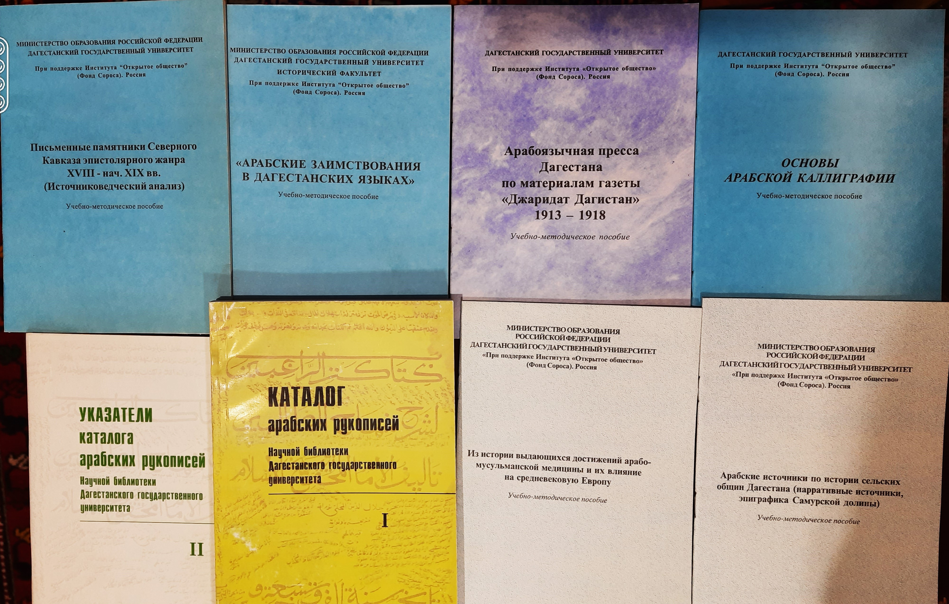
قدم الدكتور حسين تيكايف أفكاره الاساسية عن التراث العربي والإسلامي الموجود في داغستان في أوراقه العلمية في المجلات وفي المؤتمرات الدولية المختلفة، على سبيل المثال، في الرياض، في مجلة "فيصل" الشهرية والثقافية مقالته باللغة العربية "الاسلام والمخطوطات العربية في داغستان". (الرياض، المملكة العربية السعودية). - س34 ، ع397-398 ( رجب / شعبان 1430، يوليو / اغسطس 2009).- ص 68 – 73http://www.al-jazirah.com/2009/20090730/cu8.htm. المقالة بالعربية "المخطوطات العربية في داغستان" في نفس مجلة "الفيصل" الشهرية والثقافية. (المملكة العربية السعودية). شوال 1430، سبتمبر 2009.- ص 54 – 57. المقالة الثالثة في نفس المجلة الثقافية الشهرية-"فيصل" - "الفنون التطبيقية في داغستان"، العدد 393-394- الربيعان 1430هـ مارس-إبريل 2009م. (تلخيص بالروسية على http://kk.convdocs.org/docs/index-151987.html). المقالة "حول دراسة وحماية المخطوطات العربية في داغستان" قدّمها د. حسين تيكايف باللغة العربية لنشرها في الملتقى الدولي الثالث للمخطوطات: "حماية المخطوطات واصول التحقيق عند القدماء" بجامعة زيان عاشور - الجلفة (الجمهورية الجزائرية الديمقراطية الشعبية، 2014) بالتعاون مع مخبر جمع دراسة وتحقيق مخطوطات المنطقة وغيرها وبمشاركة معهد المخطوطات العربية بالقاهرة) الوصف: حول دراسة وحماية المخطوطات العربية في داغستان (mandumah.com). مقالة "حول مسألة وجود تراث العلماء الآسيويين في تاريخ ثقافة الكتب العربية في داغستان": (https://www.elibrary.ru/item.asp?id=48555870
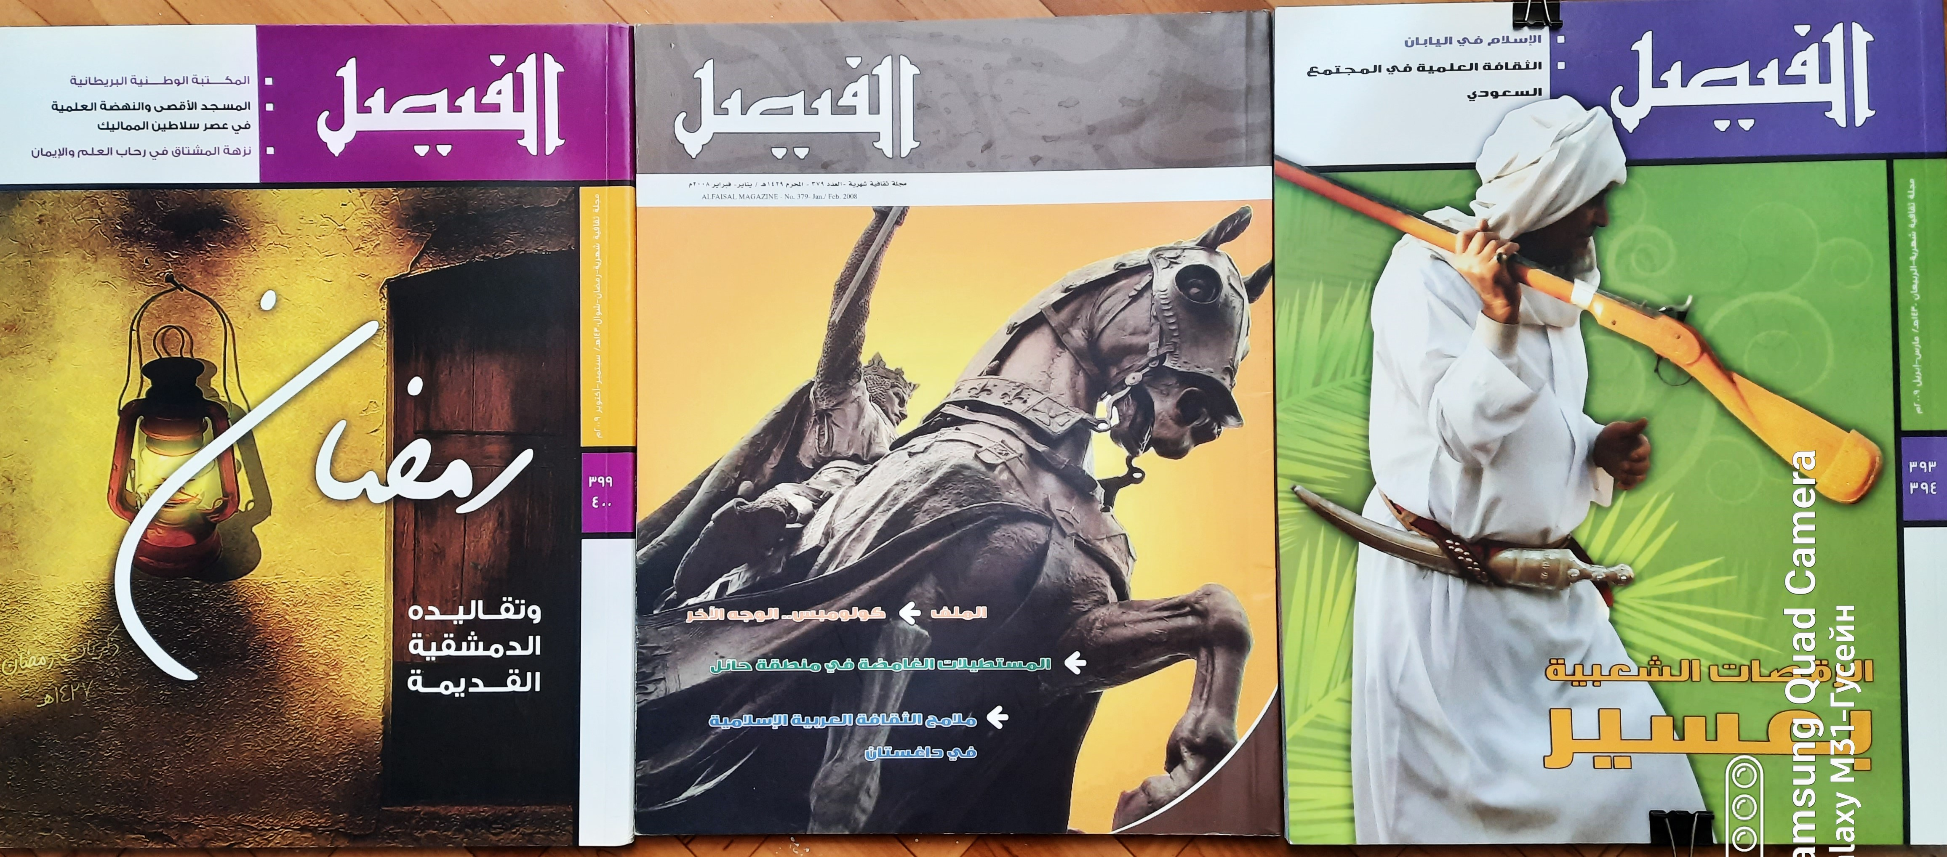
عن مشاكل تدريس اللغة العربية في جامعة داغستان لدى د. حسين كثير من المقالات – كمثلا "ملامح تدريس اللغة العربية في جامعة داغستان الحكومية" على موقع المجلس الدولي للغة العربية: (https://www.arabiclanguageic.org/view_page.php?id=772). المقالة: "المدرس والتقنيات الحديثة: أهداف وطرق تدريس اللغة العربية في جامعة داغستان الحكومية: https://www.elibrary.ru/item.asp?id=48555870.
وعند الدكتور حسين تيكايف كثير من المنشورات حول تعليم اللغة العربية في جامعة داغستان الحكومية. مقالته "ملامح تدريس اللغة العربية في جامعة داغستان الحكومية" باللغة العربية منشورة في المجلة العلمية "جامعة داغستان الحكومية" (عدد 1 ، 2010). يشارك الدكتور حسين تيكايف كثيرا ما في المؤتمرات المختلفة مع بحوثه العلمية حول تعليم اللغة العربية في جامعة داغستان الحكومية. نُشرت ملخصاته باللغة الروسية حول مشاكل تعليم اللغة العربية في جامعة داغستان الحكومية في مجموعات المؤتمر الثامن لمستشرقي روسيا الاتحادية في مدينة قازان (2012، جمهورية تتارستان). ولديه كثير من المقالات كـــ:
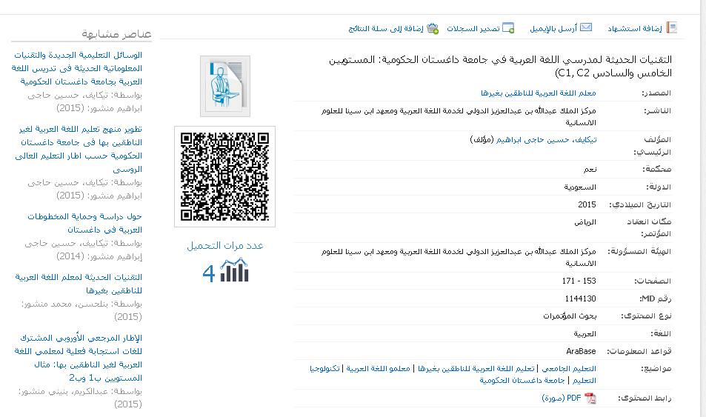
- المقالة "التقنيات الحديثةلمدرسي اللغة العربية في جامعة داغستان الحكومية: المستويين الخامس والسادس "(C1, C2) http://search.mandumah.com/Record/1144130) - الناشر: "مركز الملك عبدالله بن عبدالعزيز الدولي لخدمة اللغة العربية ومعهد ابن سينا للعلوم الانسانية").
- المقالة "التقنيات الحديثة لمعلم اللغة العربية للناطقين بغيرها" (الناشر: "مركز الملك عبدالله بن عبدالعزيز الدولي لخدمة اللغة العربية ومعهد ابن سينا للعلوم الانسانية" -http://search.mandumah.com/Record/1144132)
- المقالة: "الوسائل التعليمية الجديدة والتقنيات المعلوماتية الحديثة فى تدريس اللغة العربية بجامعة داغستان الحكومية" الناشر: "مركز الملك عبدالله بن عبدالعزيز الدولي لخدمة اللغة العربية ومعهد ابن سينا للعلوم الانسانية" http://search.mandumah.com/Record/916366
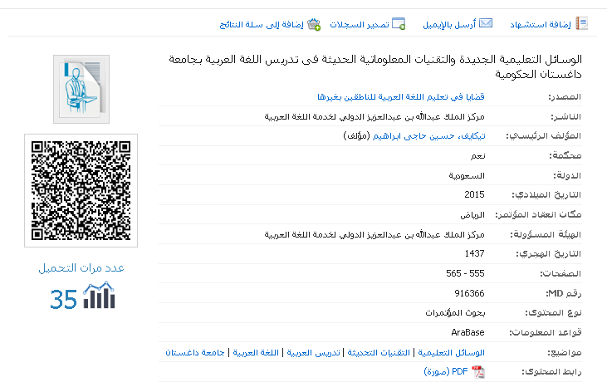
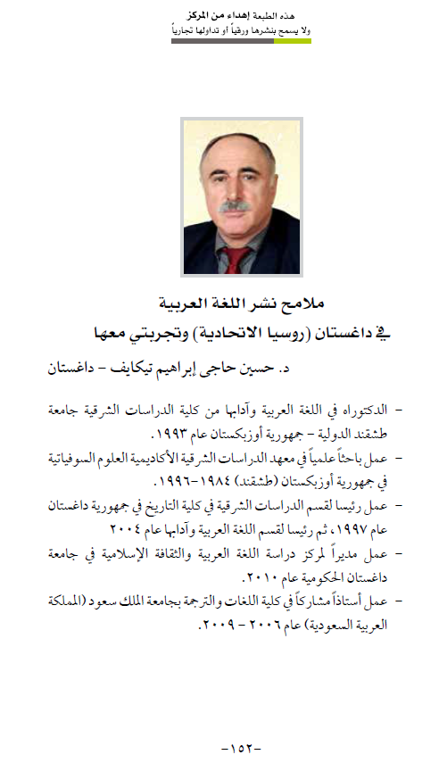
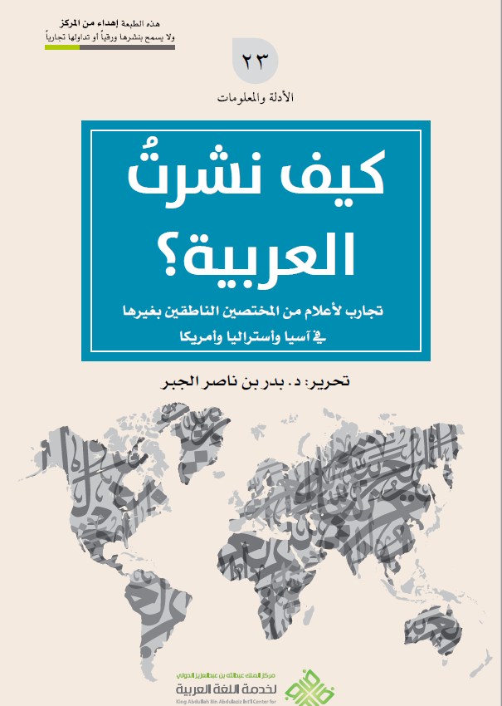
من المعروف ان يعمل مركز الملك عبدالله بن عبدالعزيز الدولي لخدمة اللغة العربية في مجالات متنوعة لخدمة العربية وقضاياها في أنحاء العالم، ومن الجوانب التي يهتم بها المركز: إبراز التجارب الناجحة، والأمثلة المضيئة، وتقديمها والتعريف بها، سواء في الندوات، أم بالتكريم، أم بإدراج التجارب وأصحابها في الأدلة وقواعد البيانات، أم غير ذلك من وجوه إبراز التجارب المهمة، والمختصين اللامعين. وتبعا لعمل المركز في هذا المجال برزت فكرة تأليف الكتاب الخاص "كيف نشرت العربية تجارب لأعلام من المختصين الناطقين بغيرها في آسيا وأستراليا وأمريكا" بتقديم التجارب الناجحة في نشر اللغة العربية. وبين مشاركي هذا الكتاب د./ حسين تيكايف ومقالته "ملامح نشر اللغة العربية في داغستان )روسيا الاتحادية( وتجربتي معها"
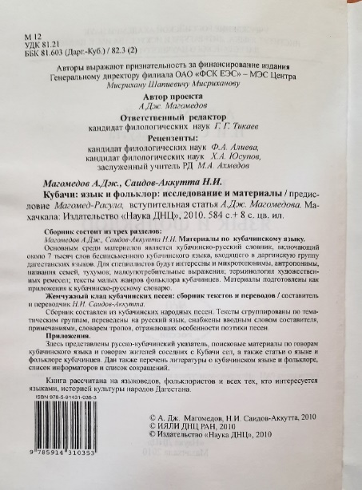
و عن مسألة تأثير اللغة العربية على لغة الام (كوباتشية) كتب الدكتور حسين تيكايف مقاله بعنوان "حول اللغة العربية والثقافة الإسلامية في تاريخ القرية كوباتشي" (2010). تلخيص بالروسية على: (http://www.narodidagestana.ru/vipusk/32/stat/arabomusulmanskaya_kultura_v_istorii_kubachi/). والدكتور حسين تيكايف هو محرر مسؤول للبحث العلمي الكبير باللغة الروسية حول موضوع واحد "القرية كوباتشي: لغتها وفولكلورها" – (على الموقع В Дагестане выпущена книга о языке и фольклоре кубачинцев (obzor-smi.ru) ). 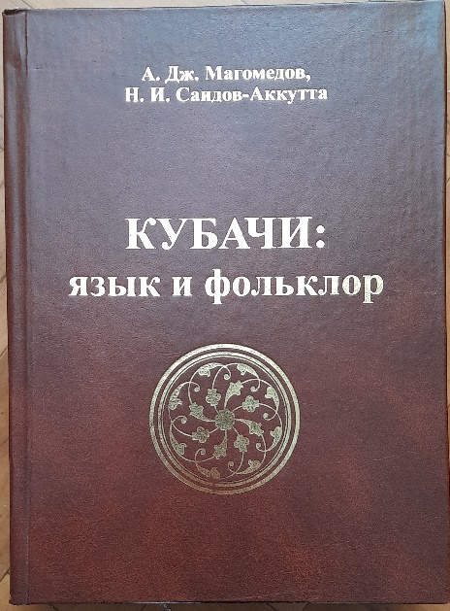
بالإضافة إلى ذلك ، فإن د./ تيكايف هو مؤلف "كتاب "دربندنامه" التاريخي باللغة الكوباتشية" ، حيث قام بنسخ نص كوباتشي القديم ، المكتوب بالحروف العربية في القرن التاسع عشر ، إلى لغة مفهومة لسكان بلده. قرية كوباتشي الأصلية وترجمه إلى الروسية.
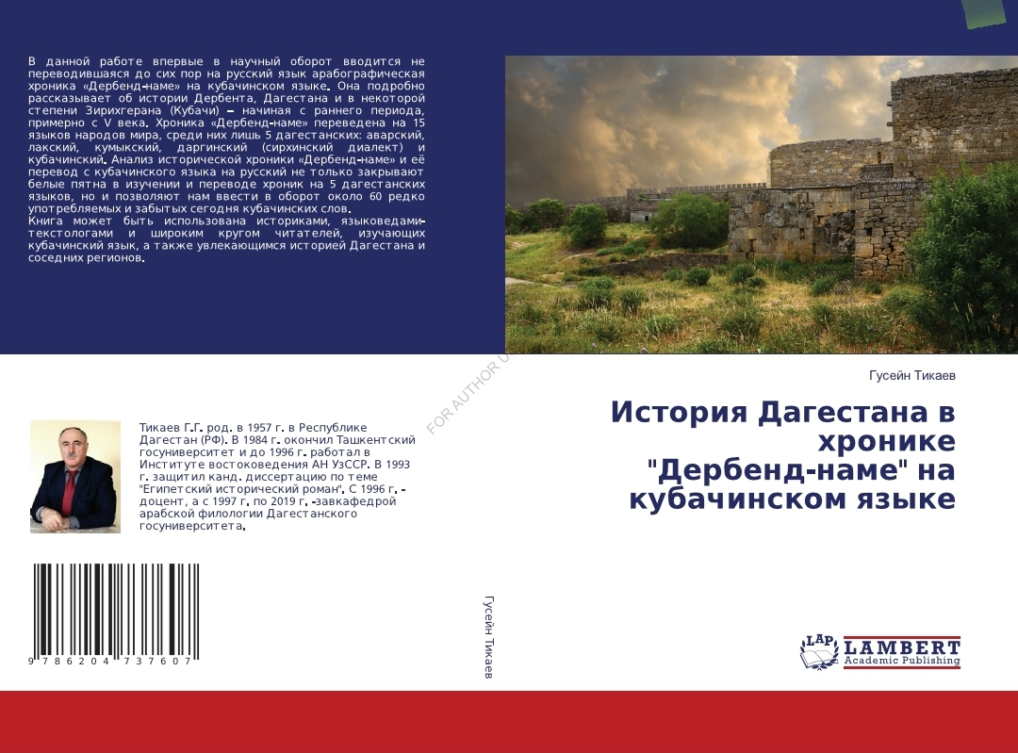
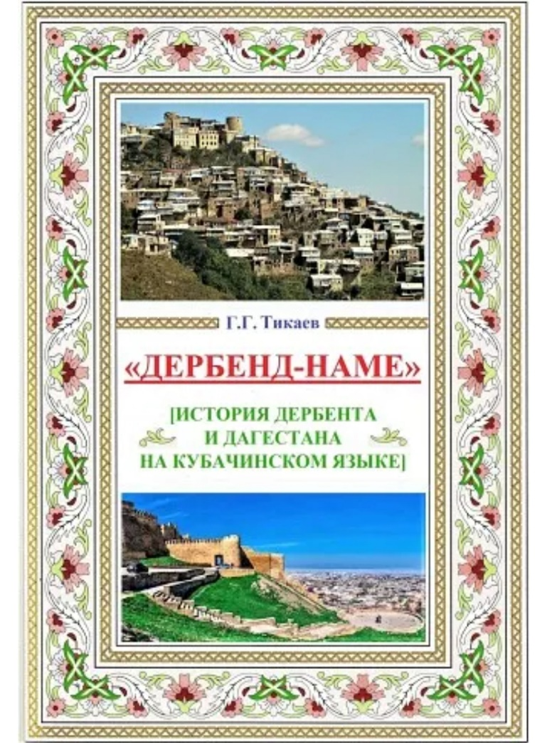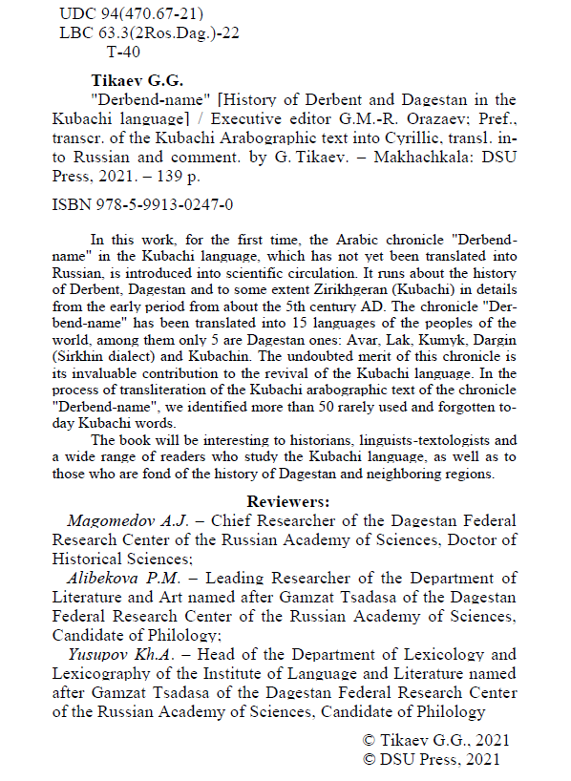
و الكثير من البحوث العلمية للدكتور حسين تيكايف تتمحور حول مشكلة العلاقات الثقافية بين داغستان ودول عربية، مثلا في المؤتمرات الدولية: "حول التقاليد الإسلامية وحجاج داغستان إلى مكة المكرمة" (16-18 يناير في 2005). بالورقة العلمية تحت العنوان "دور اللغة العربية والثقافة الإسلامية في تعزيز التواصل الحضاري بين داغستان والشعوب الإسلامية" شارك الدكتور حسين تيكايف في المؤتمر العلمي "اللغة العربية جسر التواصل الحضاري.. الواقع والطموح المستقبلي". جامعة العلوم والتكنولوجيا، اليمن (صنعاء) 19 - 20 مارس 2013م. (تقرير باللغة الروسية - اختتام المؤتمر العلمي الدولي حول اللغة العربية بصنعاء - المصدر أونلاين (almasdaronline.com) - تقرير باللغة العربية).
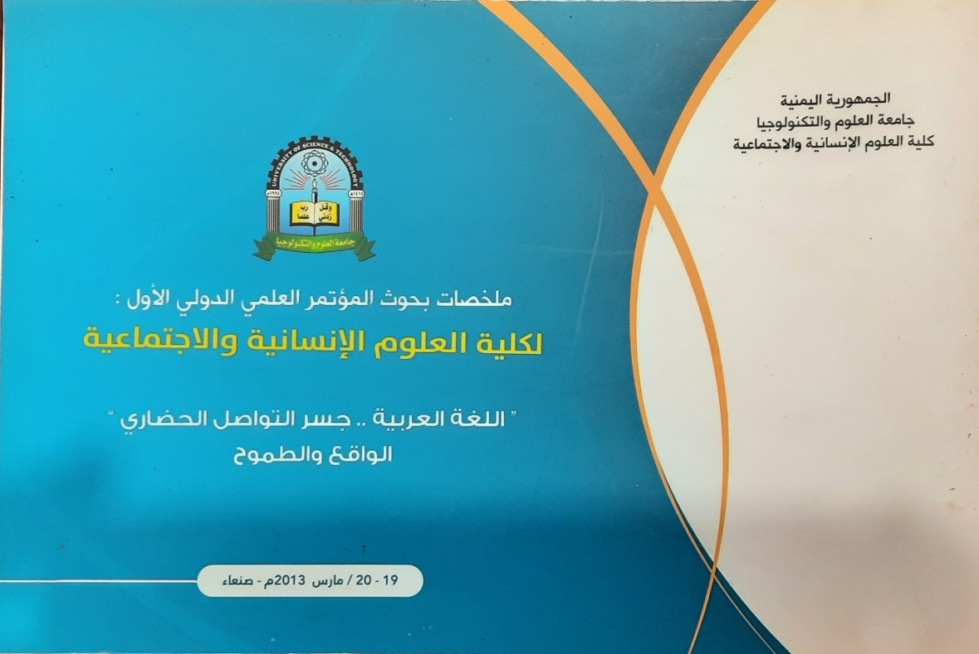
إضافة إلى ذلك د./ حسين – عضو تيكاييف عضو في العديد من المنظمات الدولية والمجالس العلمية: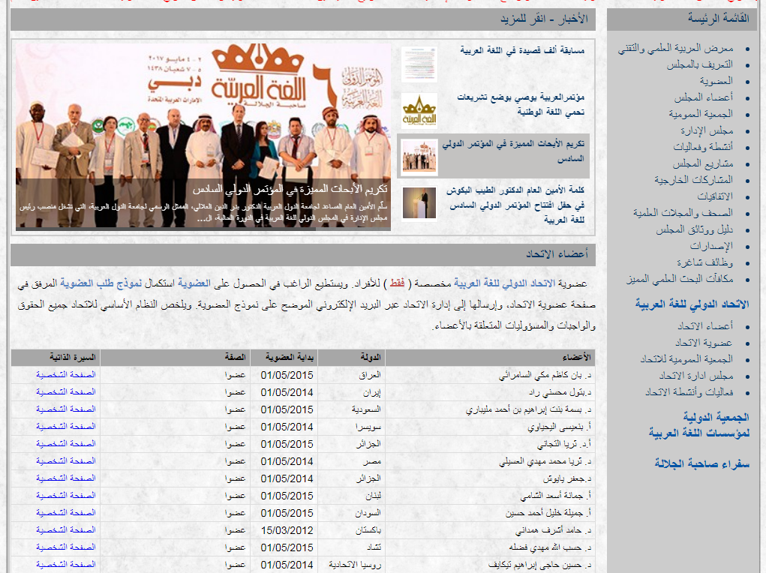
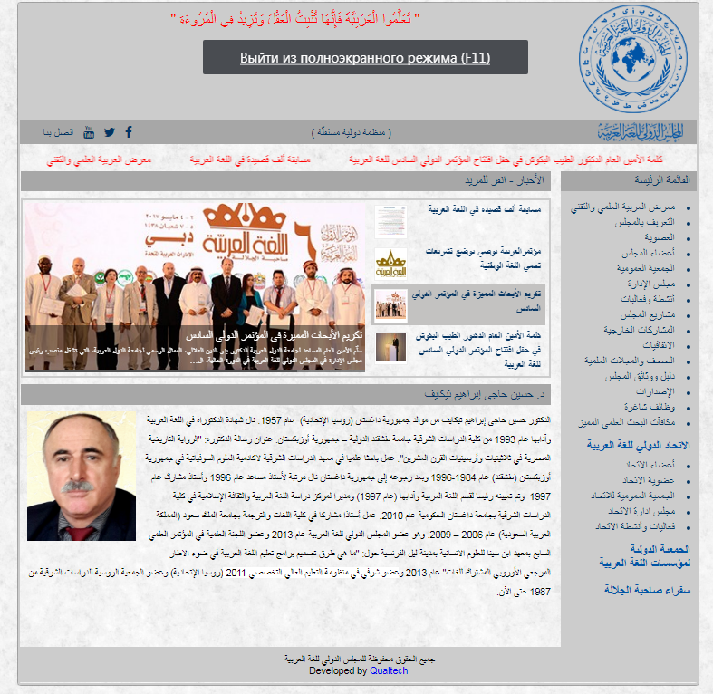
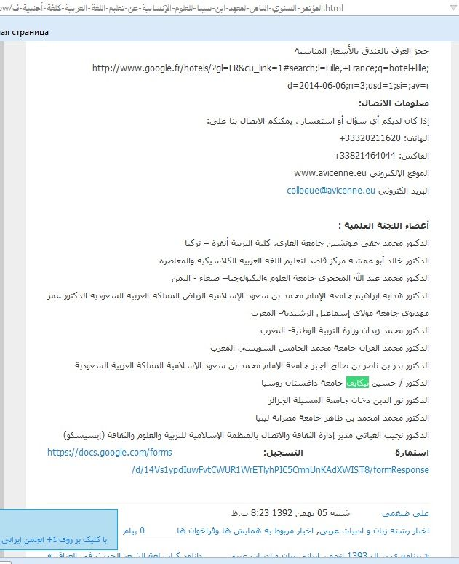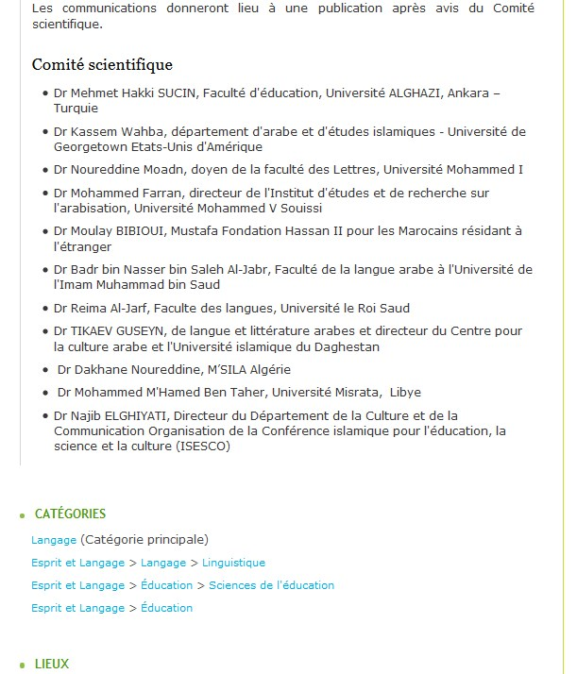

تحرير وتقرير الدراسات العلمية لزملاء د. حسين تيكايف وترجماتهم
قام د. حسين تيكايف بأعمال في تحرير وتقرير الدراسات العلمية لزملائه وترجماتهم. من إحدى الأعمال على سبيل المثال وهي "رؤية المملكة العربية السعودية إلى اللغة الروسية للعام 2030"
تم تقرير بأن قام المترجم بعمل كبير وسعى إلى ان ينقل بشكل سليم و دقيق و أمين إلى اللغة الروسية كل المعاني و الأفكار و المفردات الواردة في النص الأصلي من وثيقة "رؤية المملكة العربية السعودية لعام 2030م". و اتسمت اللغة الروسية للترجمة بأنها لغة صحيحة و دقيقة و مفهومة جدا و الأهم أنها سهلة للقارئ الروسي. و باستثناء بعض الأخطاء المطبعية التي لا تزيد عن أصابع اليد الواحدة و التي لا تقلل بأي حال من قيمة و دقة ترجمة الوثيقة و التي كتبت بلغة فصحى صحيحة لغويا و
